CURRICULUM VITAE
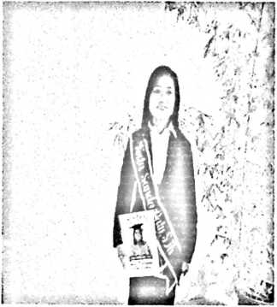
Rista Sanda Datu, itulah nama penulis, lahir
pada tanggal 3 Maret 1998 di Buntu Batu. Penulis
merupakan anak ke tiga dari empat bersaudara
dari pasangan alm. Tandi Maraun dan Yuliana
Tallo’. Adapun jenjang pendidikan yang telah
penulis alami sebagai berikut:
Pada Tahun 2010 tamat Sekolah Dasar Negeri (SDN) 229 Inpres Tombang
Galungan, tahun yang sama masuk di Sekolah Menengah Pertama (SMP) Negeri
3 Rantepao yang beralih menjadi Sekolah Menengah Pertama (SMP) Negeri 1
Tikala, dan tamat pada tahun 2013. Kemudian melanjutkan ke Sekolah Menengah
Atas (SMA) Katolik Cenderawasih Makassar dan selesai pada tahun 2016. Pada
tahun 2016, penulis masuk di STAKN Toraja yang kemudian beralih menjadi
IAKN Toraja pada tahun 2020 dengan mengambil jurusan Teologi Kristen.
Penulis menyelesaikan pendidikan strata l(S.l) di IAKN Toraja pada tahun 2020.

